一、登录注册

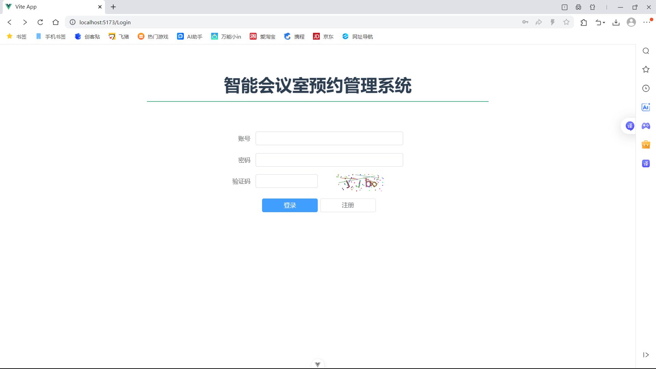

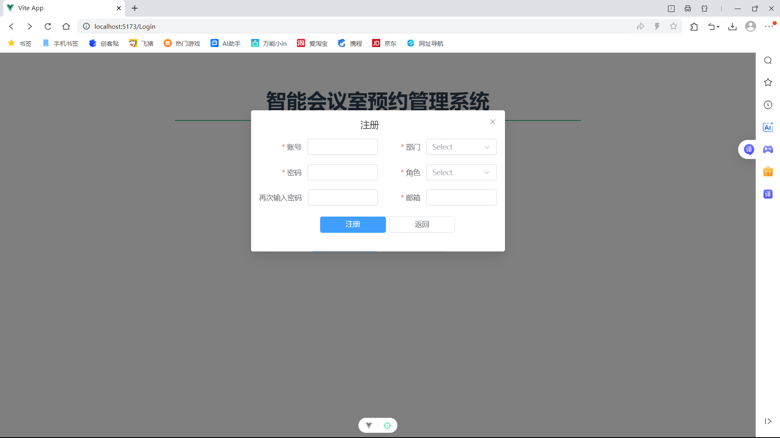

账号不可重复

部门：部门1、部门2、部门3

角色：用户、部门管理员、系统管理员

二、用户

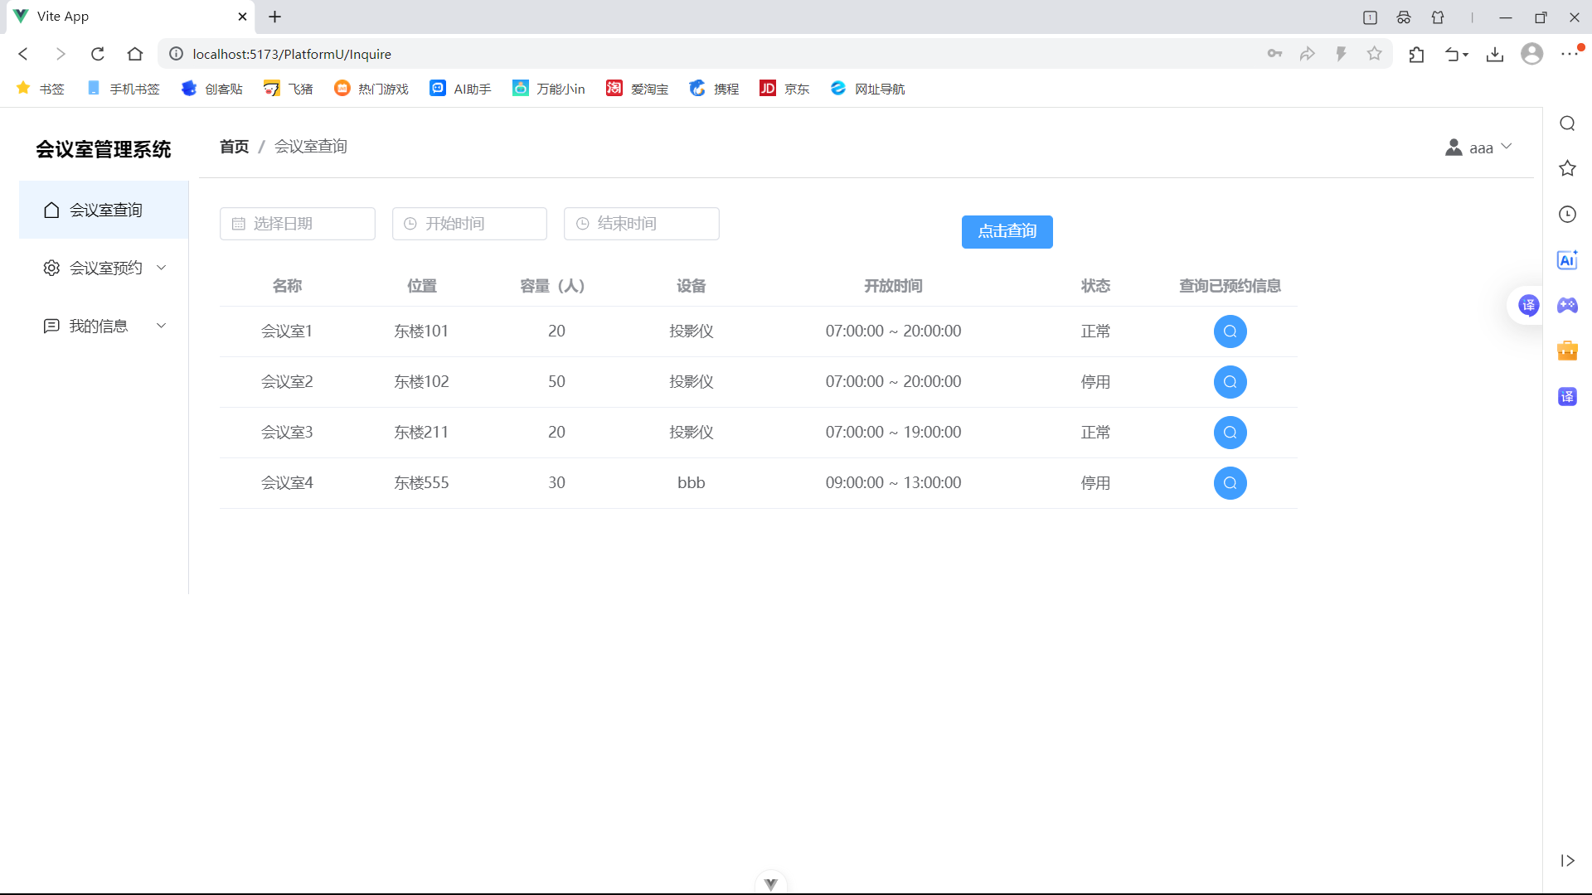

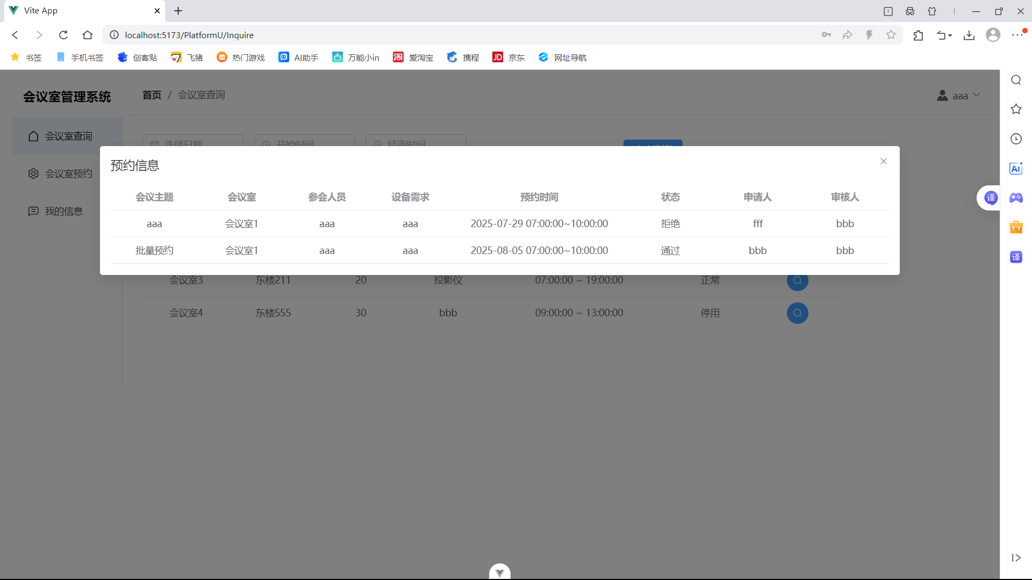

1. 会议室查询

不筛选或只填日期：查询所有会议室

开始时间与结束时间只填一个：报错

只填时间不填日期：查询每天这个时间段都空闲的会议室

填日期与时间：查询这天这段时间空闲的会议室

点击按钮查询该会议室的预约记录

1. 会议室预约——添加申请

会议主题、会议室、预约时间必填

刚添加的申请，状态都是待审核

1. 会议室预约——我的申请

不论申请被通过或拒绝，都可以修改后重新提交，状态改为待审核

可删除申请

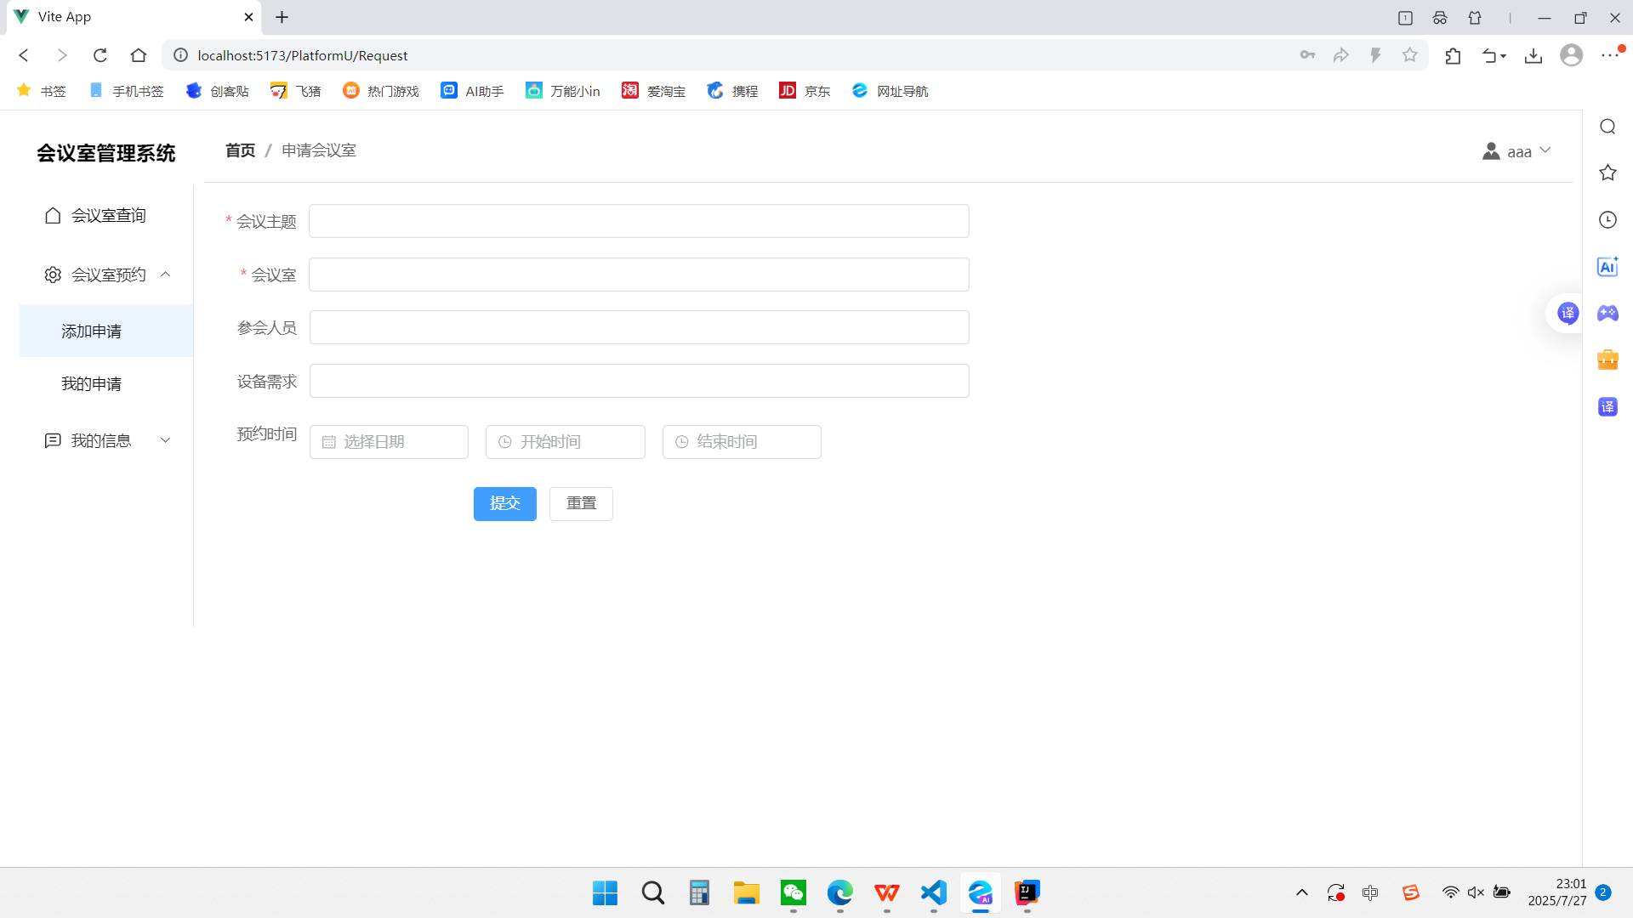

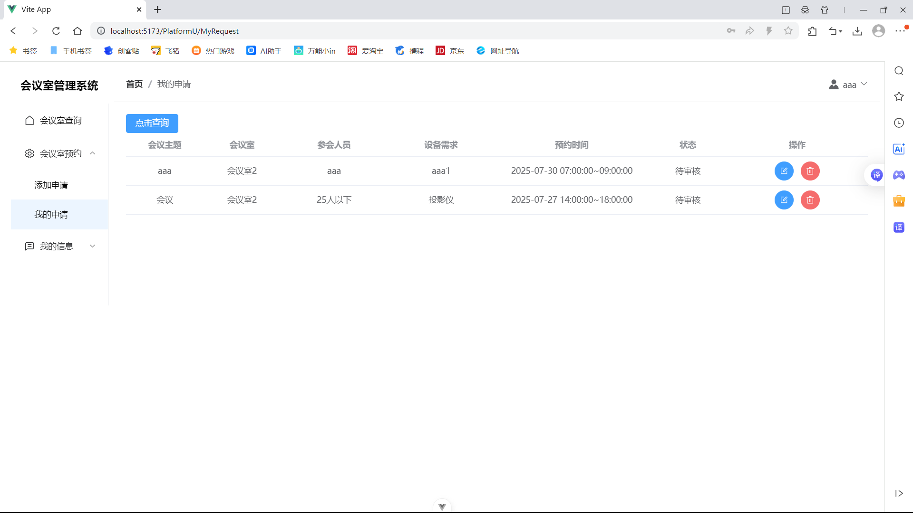

1. 我的信息——发送信息

发送人默认是自己，可填写收信人，内容必填，关于可以不填

1. 我的信息——收到信息

可删除信息或进行回复

选择回复信息，自动继承上一信息的关于属性和发送人

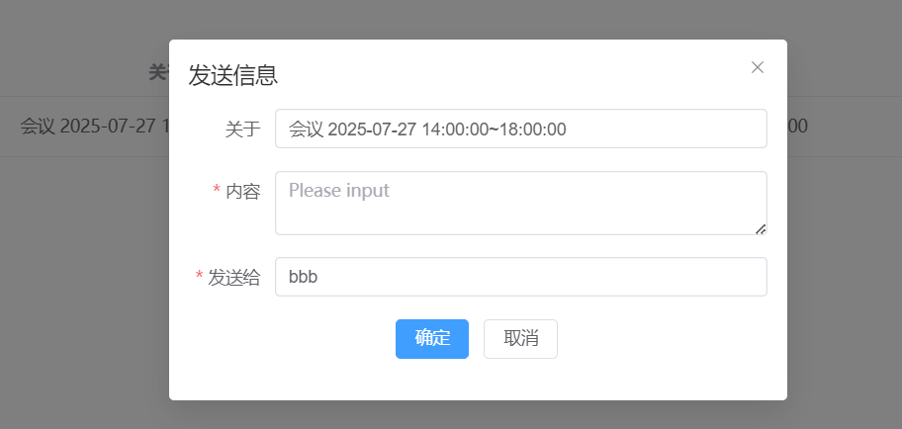

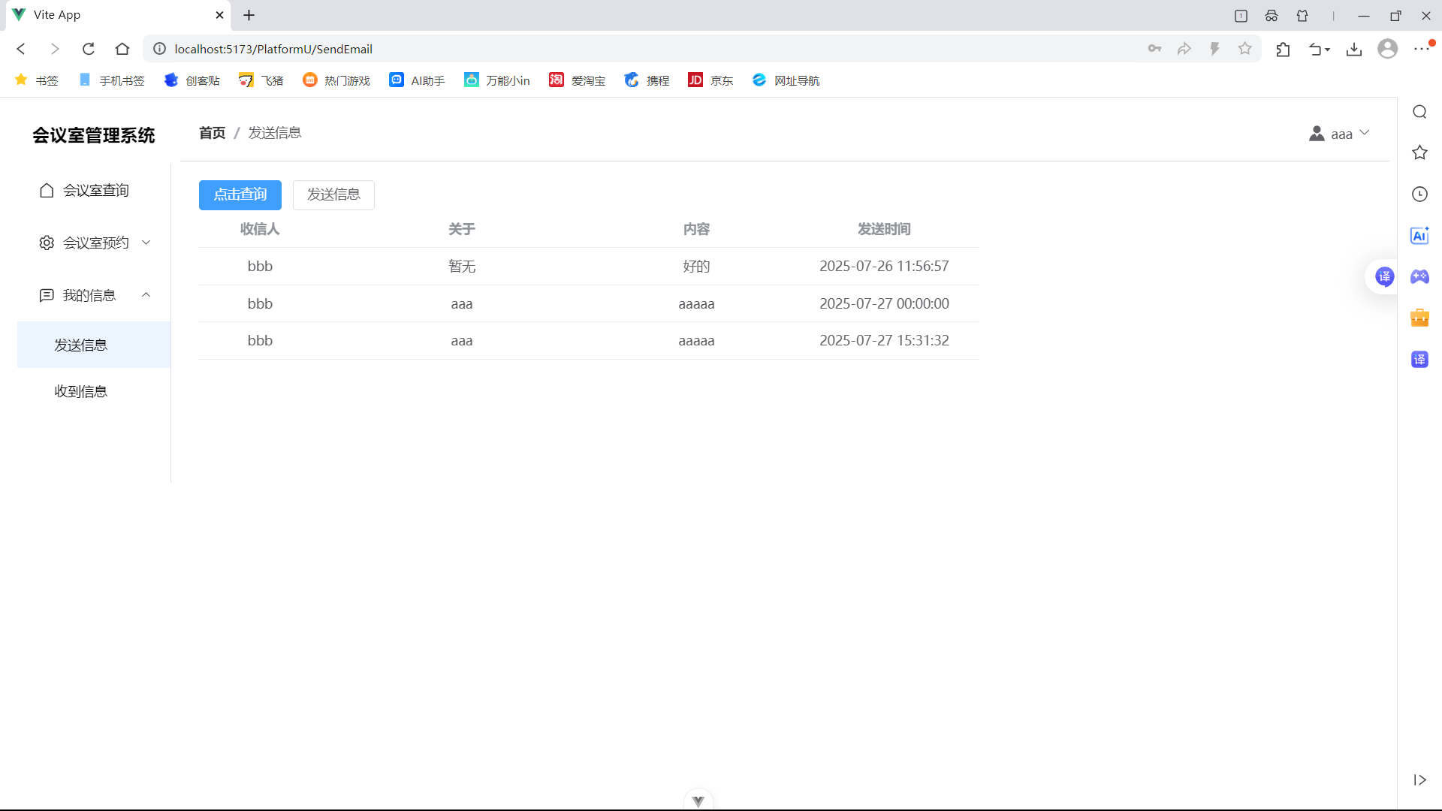

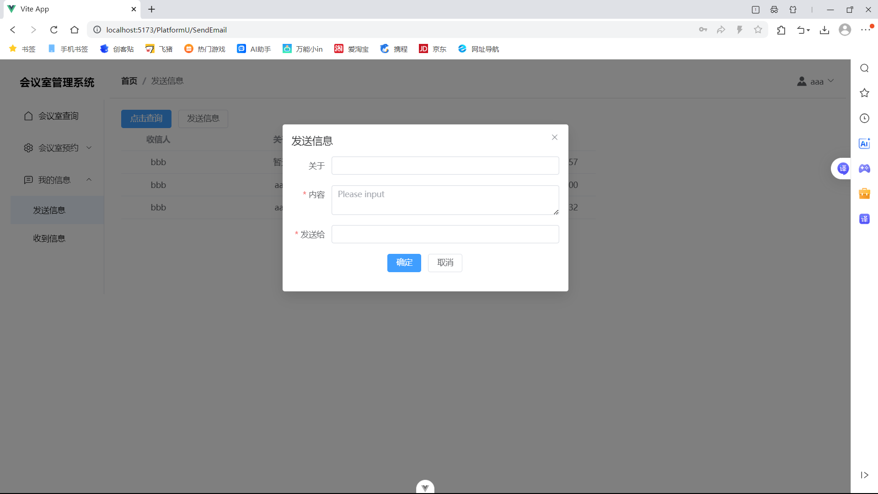

1. 登录后将登录信息保存在localStorage，退出登录时删去

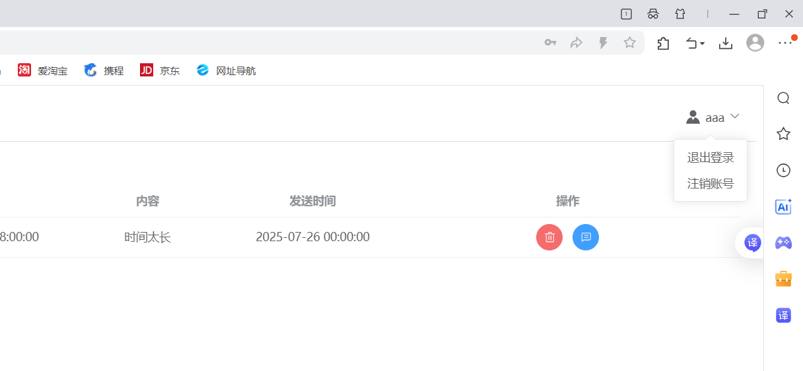

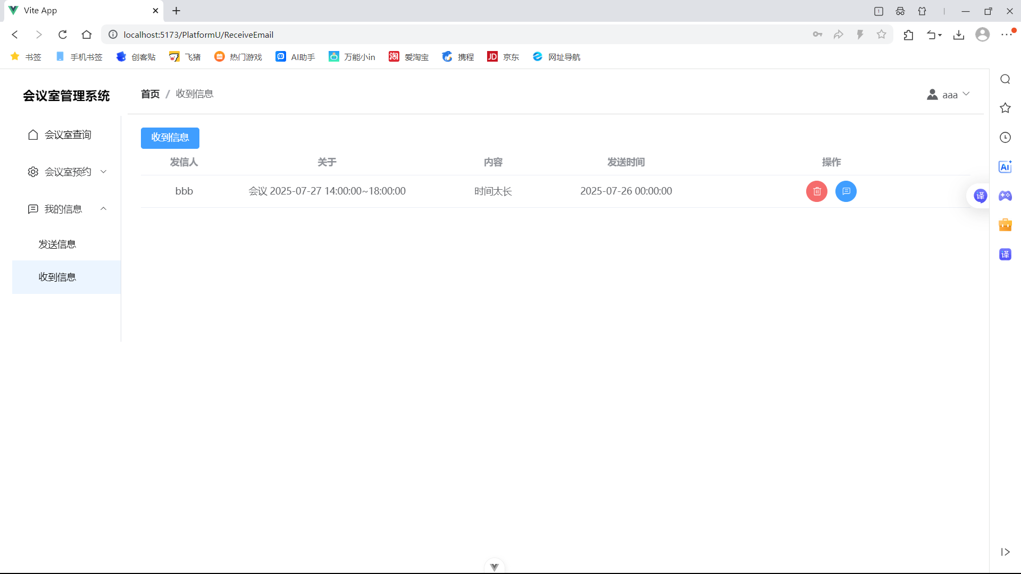

1. 部门管理员

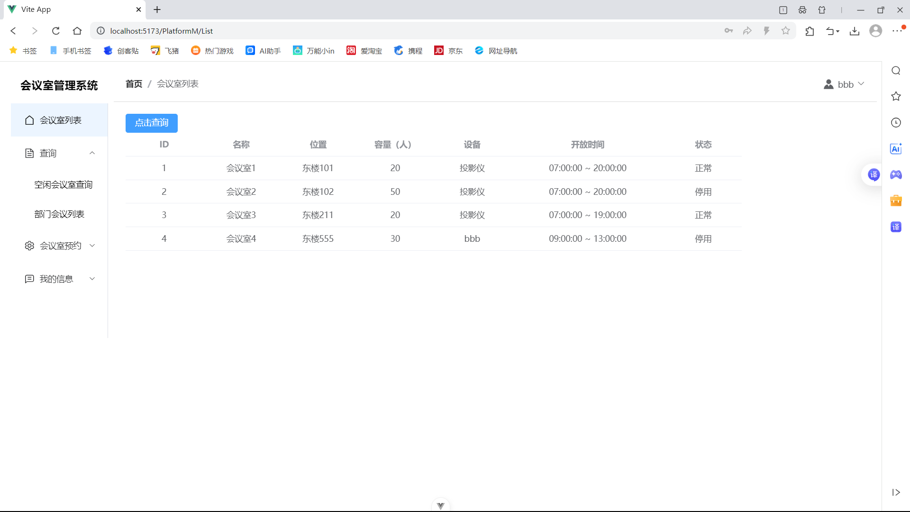

1. 部门会议列表

申请人自动填写，审核人在申请第一次提交时为无

1. 会议室预约——待审核

绿色按钮为通过，红色按钮为拒绝，拒绝之前建议先按蓝色按钮发个消息

关于属性会自动将会议申请的内容简要拼接，发送信息时一并发送

收信人自动填写为申请会议室的人

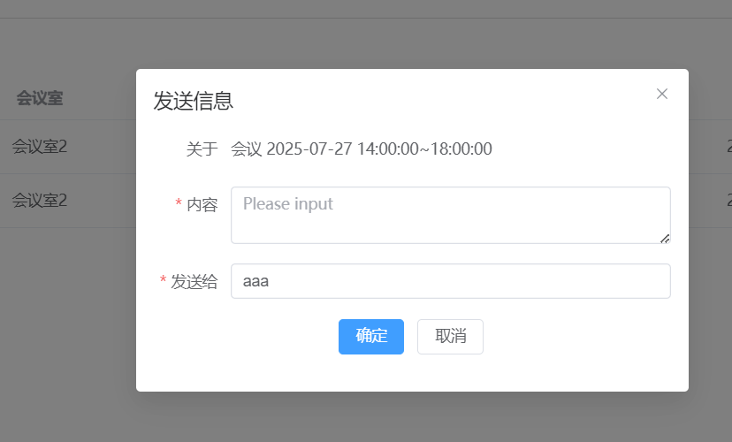

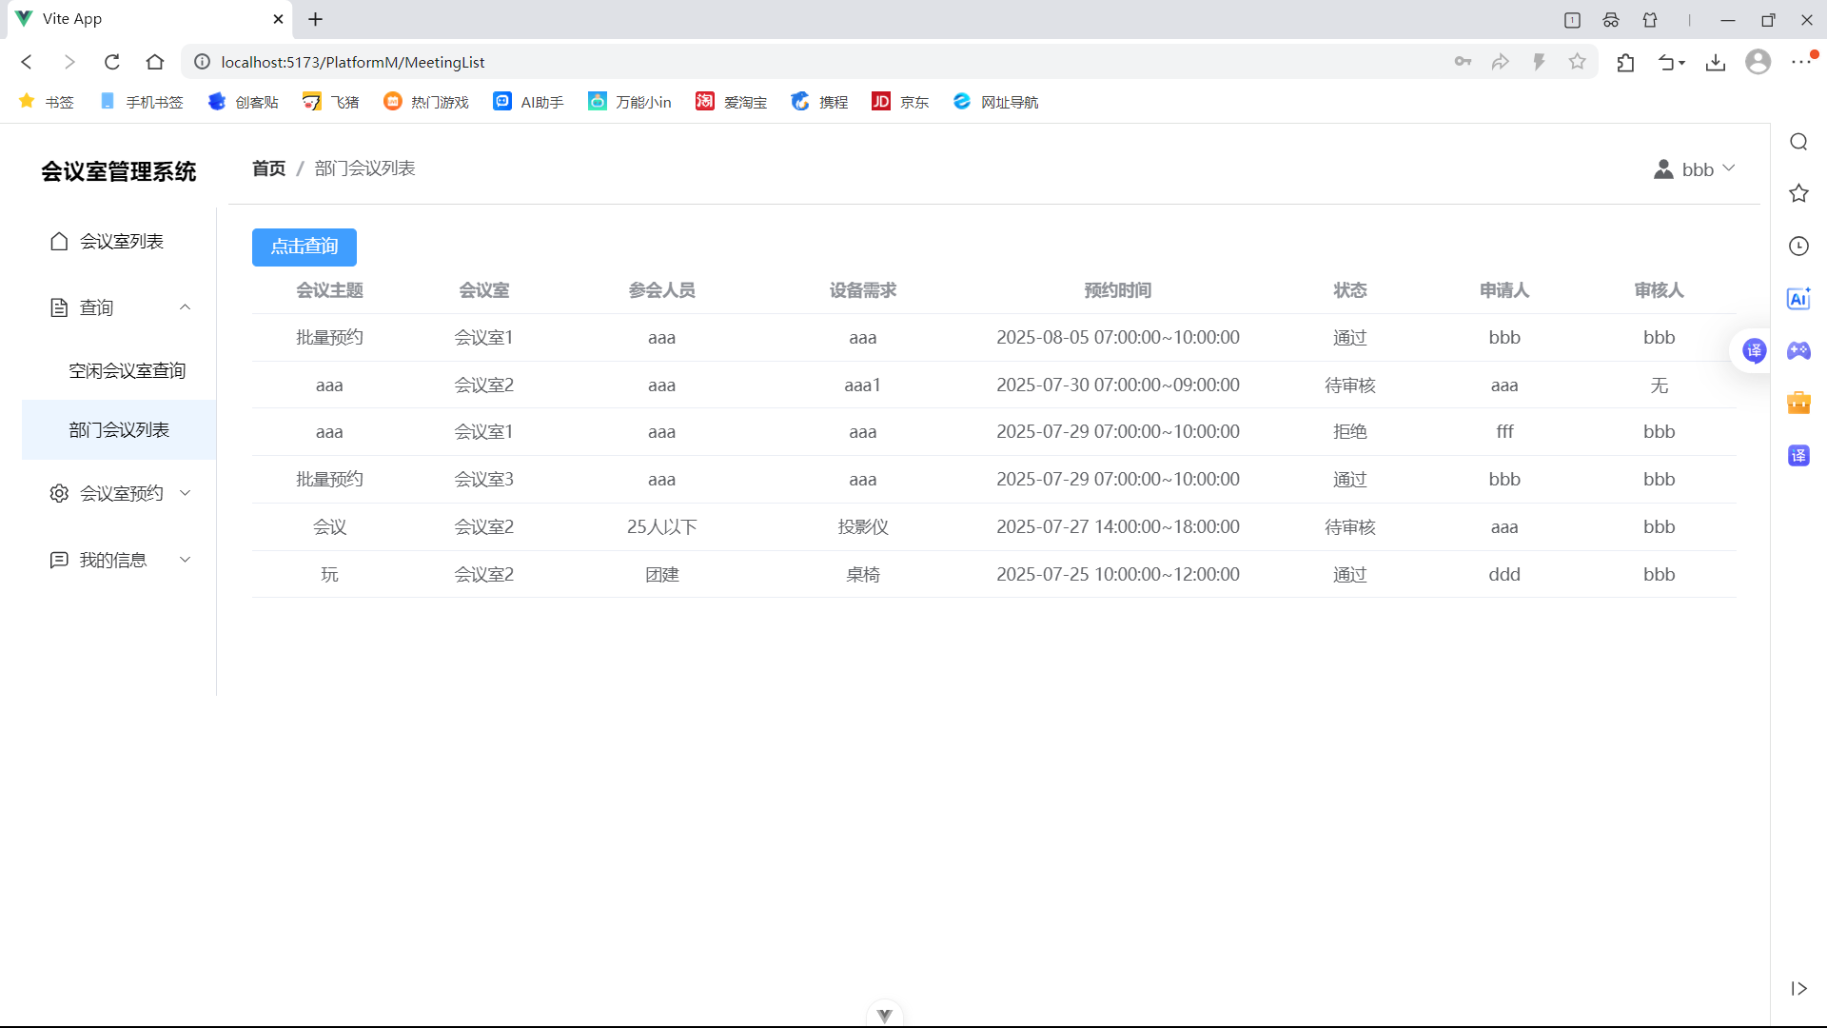

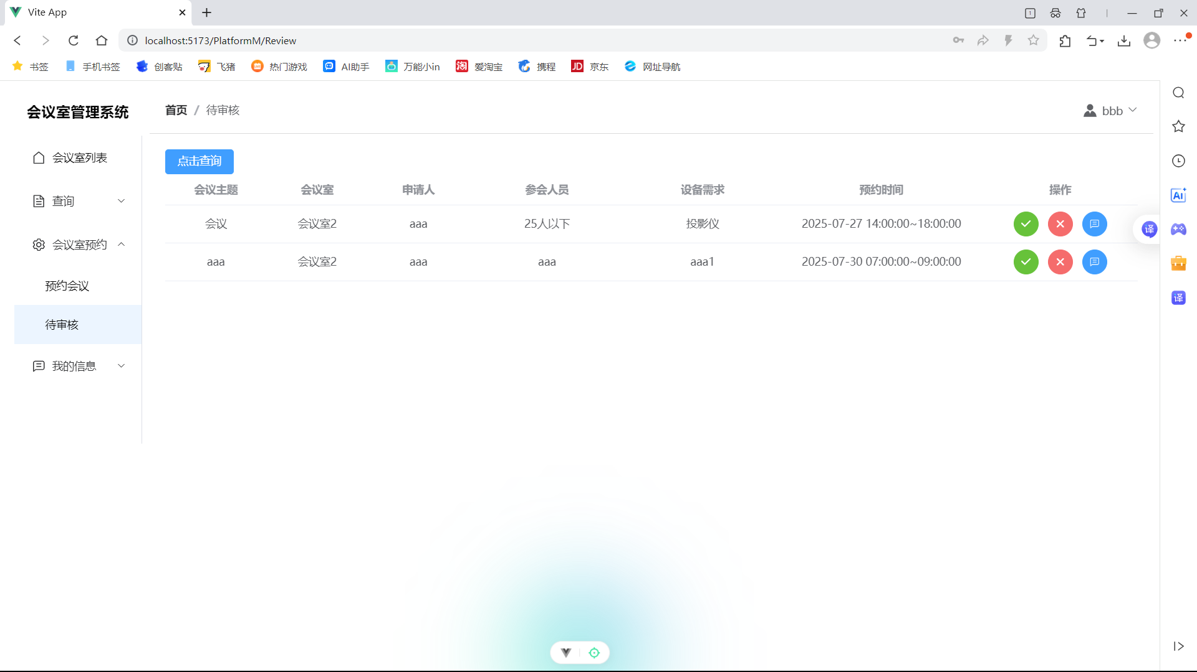

1. 会议室预约——预约会议

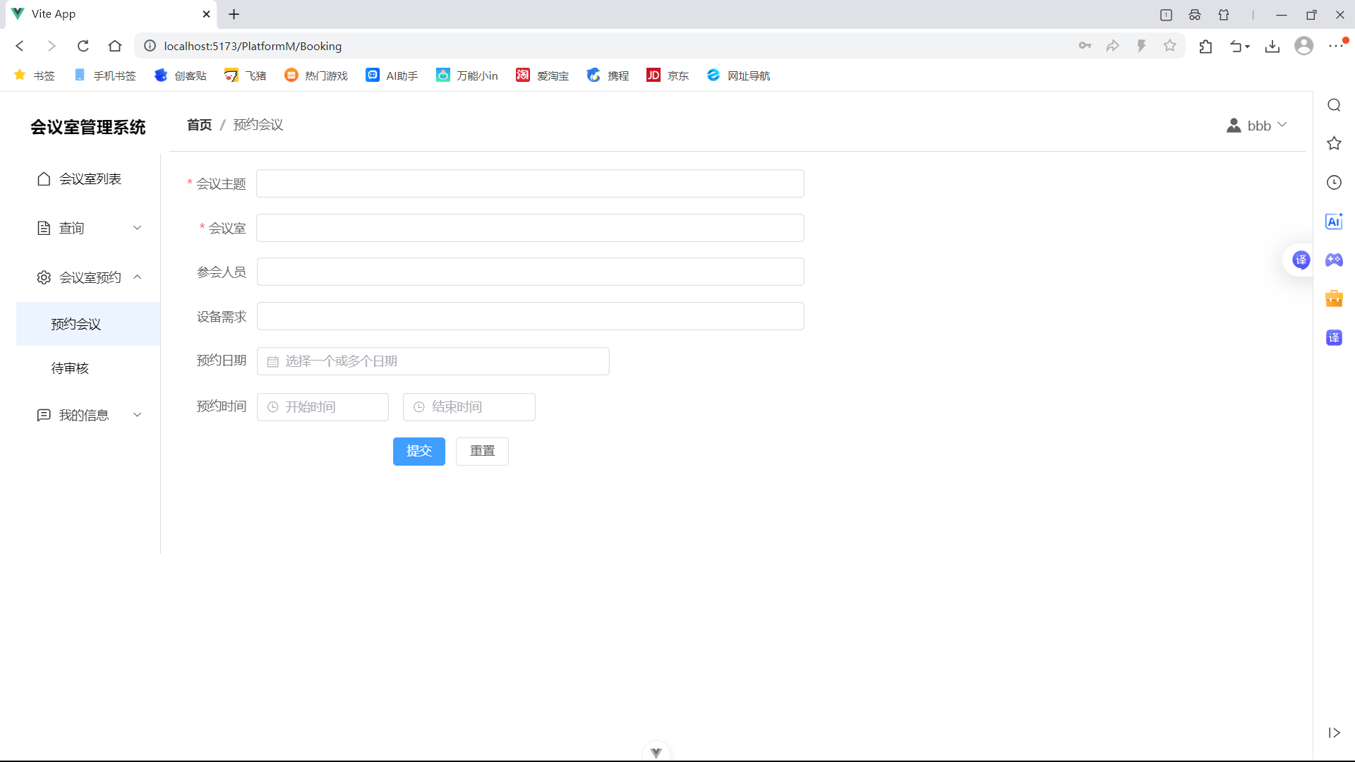

部门管理员可以一次性选择多个日期，批量预约，状态自动标记为通过。但每次批量预约的时间要相同。时间不同则需要分开预约。

1. 我的消息：同上
2. 系统管理员

1、预约日志与统计

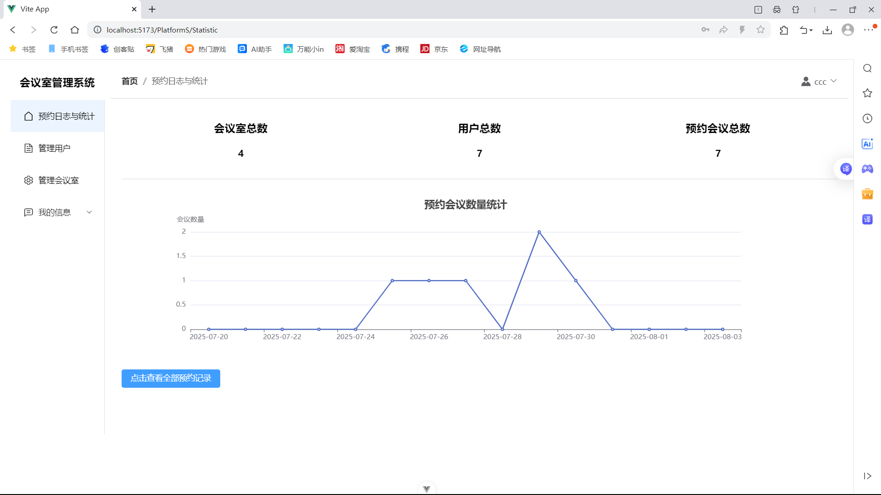

图表中记录了当天的前一周加后一周，共计15天，每天的会议数量

点击按钮会弹出所有会议申请相关信息

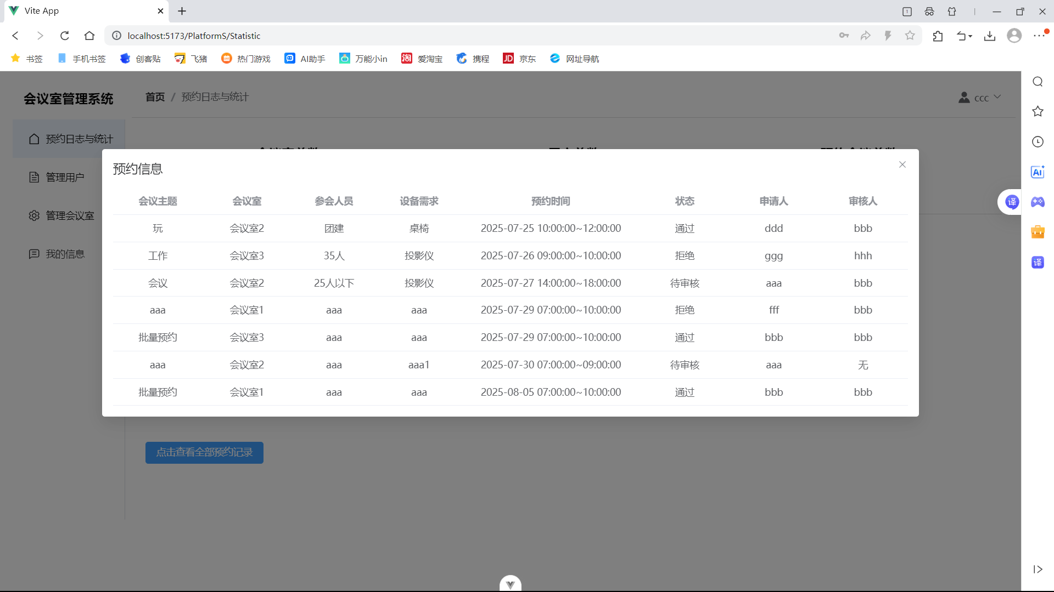

1. 管理用户

通过部门和角色字段筛选用户，编辑或删除用户，添加用户

编辑用户自动填写原始数据，在基础上修改

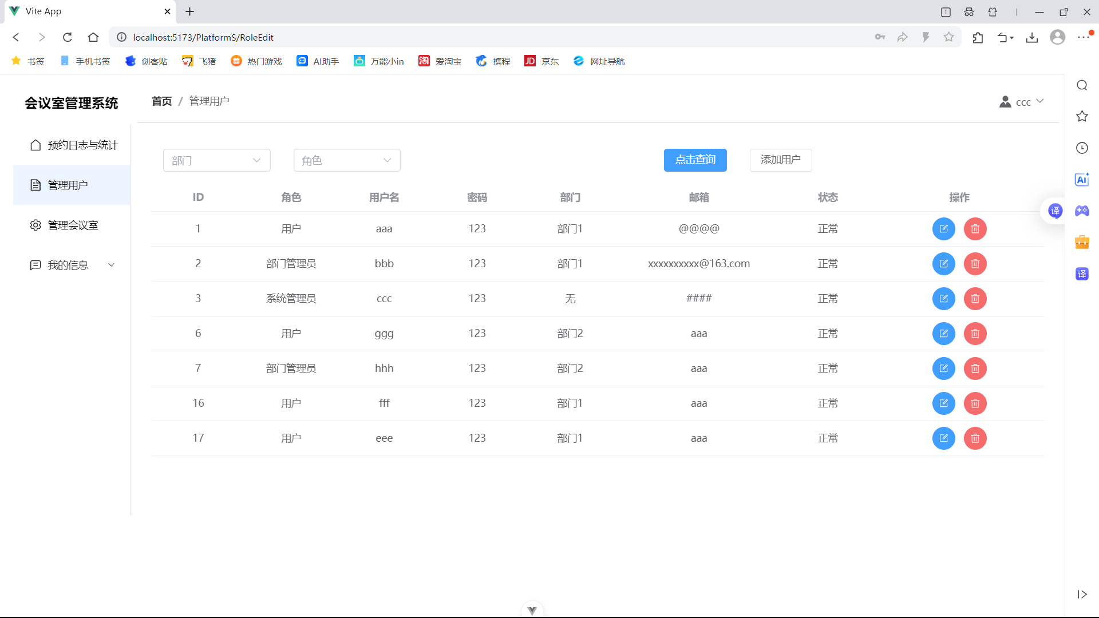

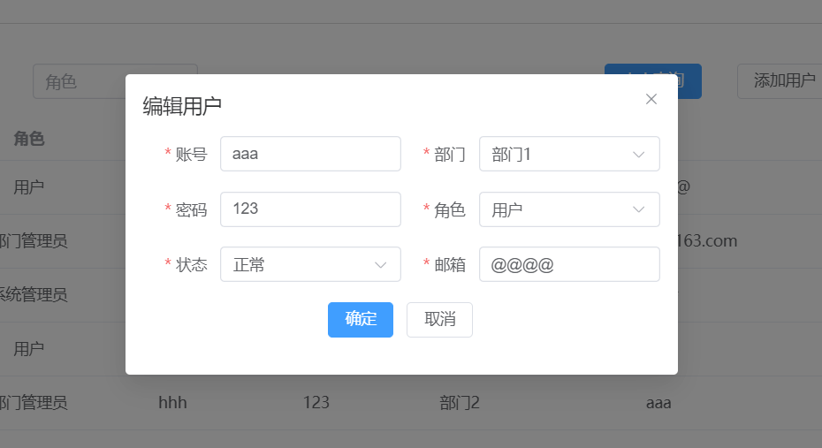

1. 管理会议室

查看会议室列表，编辑或删除会议室，添加会议室

状态字段：正常或停用

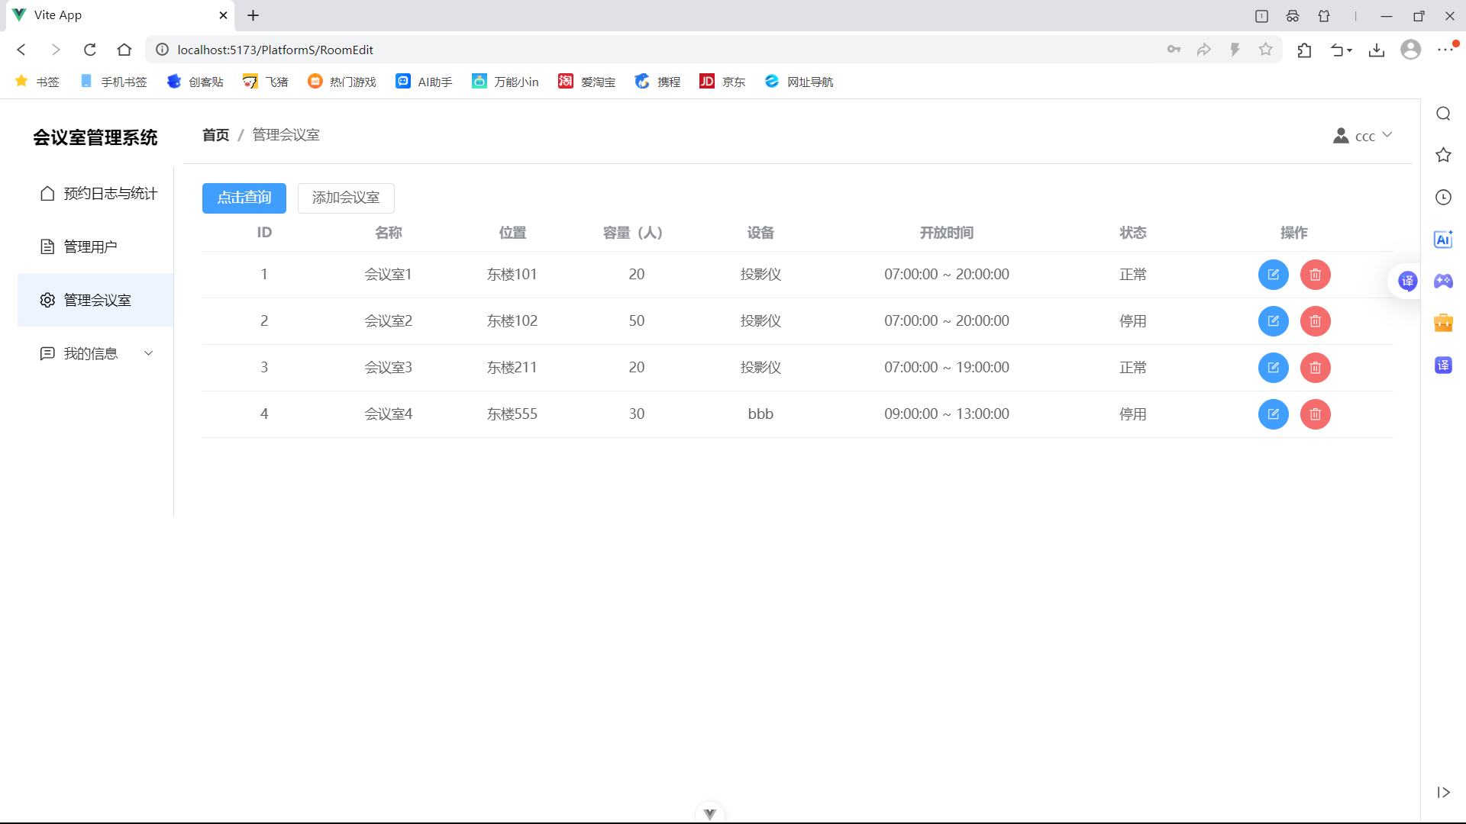

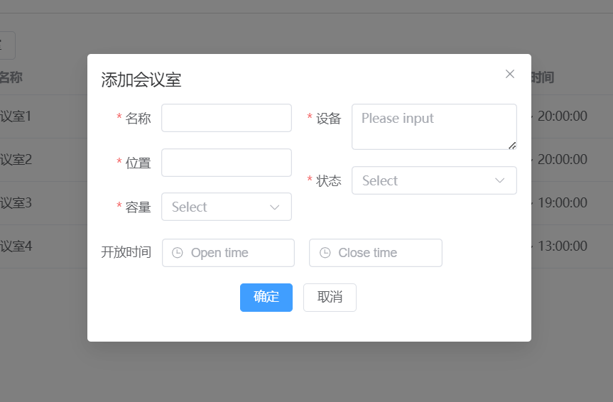

4、我的信息：同上